
Мухановские
вести

Ежемесячная информационная газета
№24 (707) от 31.07.2026
сельского поселения Муханово

ОФИЦИАЛЬНО

ПОСТАНОВЛЕНИЕ №53 от 27.07.2026

О выделении на территории сельского поселения Муханово муниципального района Кинель-Черкасский Самарской области специальных мест для размещения печатных агитационных материалов зарегистрированных кандидатов на выборах депутатов в Государственную думу Федерального Собрания Российской Федерации девятого созыва и выборах депутатов Самарской Губернской Думы, назначенных на 20 сентября 2026 года

В соответствии Федеральным законом от 12.06.2002 г. № 67-ФЗ «Об основных гарантиях избирательных прав и права на участие в референдуме граждан Российской Федерации», ПОСТАНОВЛЯЮ:
1.Выделить на территории избирательных участков № 1336,1337 сельского поселения Муханово муниципального района Кинель-Черкасский Самарской области специальные места для размещения печатных агитационных материалов, зарегистрированных кандидатов на выборах депутатов в Государственную думу Федерального Собрания Российской Федерации девятого созыва и выборах депутатов Самарской Губернской Думы, назначенных на 20 сентября 2026 года.
2. Направить копию настоящего постановления в Территориальную избирательную комиссию Кинель-Черкасского района Самарской области.
3. Опубликовать настоящее постановление в газете «Мухановские вести».
4. Настоящее постановление вступает в силу со дня подписания.
5. Контроль за исполнением настоящего постановления оставляю за собой.

Глава сельского поселения Муханово
муниципального района Кинель-Черкасский
Самарской области С.Литвинов

ПРИЛОЖЕНИЕ 1
к постановлению Администрации
сельского поселения Муханово муниципального района Кинель-Черкасский Самарской области
от 27.07.2026 № 53

Список
специальных мест для размещения печатных агитационных материалов зарегистрированных кандидатов на выборах депутатов в Государственную думу Федерального Собрания Российской Федерации девятого созыва и выборах депутатов Самарской Губернской Думы, назначенных на 20 сентября 2026 года

 | Номер избирательного участка |  | Место нахождения помещения для голосования избирательного участка |  | Специально оборудованное место для размещения печатных агитационных материалов на территории избирательного участка
 | 1 |  | 2 |  | 3
1336 |  | с. Муханово, ул. Школьная, д.1В (помещение муниципального бюджетного учреждения сельского поселения Муханово муниципального района Кинель-Черкасский Самарской области «Культурно-досуговый центр») |  | Информационный стенд расположенный по адресу: с.Муханово, ул.Школьная, д.61
1337 |  | д. Федоровка, ул. Партизанская, д.1Б (помещение фельдшерско-акушерского пункта ГБУЗ СО "Кинель-Черкасская ЦРБ") |  | Информационный стенд расположенный по адресу: д. Федоровка ул. Садовая 69

Сообщение
о возможном установлении публичного сервитута

1. Комитет по управлению имуществом Кинель-Черкасского района рассматривает ходатайство ПАО «Газпром» об установлении публичного сервитута в отношении земель и земельных участков, расположенных в муниципальном районе Кинель-Черкасский Самарской области.
2. Целью установления публичного сервитута является эксплуатация объекта «Кабельная линия связи магистрального газопровода ОГПЗ-КАТЗ км 1».
3. Земельные участки, в отношении которых испрашивается публичный сервитут:
- 63:23:0000000:5730, 63:23:0000000:5741, 63:23:0000000:5722, 63:23:0000000:5736, 63:23:1703004:453, 63:23:1703003:107, 63:23:0000000:398, 63:23:0000000:104, 63:23:0000000:344, 63:23:0000000:345, 63:23:0000000:207, 63:23:0000000:5097, 63:23:0000000:4760, 63:23:0000000:5830, 63:23:0000000:4963, 63:23:0000000:5821, земли государственная собственность на которые не разграничена в границах кадастровых кварталов 63:23:1703003, 63:23:1703004, расположенных в м.р. Кинель-Черкасский.
4. Заинтересованные лица могут ознакомиться с поступившим ходатайством об установлении публичного сервитута и прилагаемым к нему описанием местоположения границ публичного сервитута в Комитете по управлению имуществом Кинель-Черкасского района.
Со всеми возникающими вопросами просим обращаться в Комитет по управлению имуществом Кинель-Черкасского района (тел.:(884660)4-11-42, 4-65-10). Местонахождение: 446350, Самарская область, Кинель-Черкасский район, с. Кинель-Черкассы, ул. Красноармейская, д. 69, кабинет №15. График работы: с 08-00 до 16.00, понедельник с 08.00 до 17.00, перерыв с 12.00 до 13.00; выходные дни суббота, воскресенье.
5, Сообщение о поступившем ходатайстве об установлении публичного сервитута размещено на официальном сайте Администрации муниципального района Кинель - Черкасский Самарской области https://www.kinel-cherkassy.ru/.
Ознакомиться с описанием местоположения границ публичного сервитута для эксплуатации объекта «Кабельная линия связи магистрального газопровода ОГПЗ-КАТЗ км 1», можно на официальном сайте Администрации муниципального района Кинель - Черкасский Самарской области https://www.kinel-cherkassy.ru/ либо по адресу: Самарская область, Кинель-Черкасский район, с. Кинель-Черкассы, ул. Красноармейская, д. 69, кабинет №15. График работы: с 08-00 до 16.00, понедельник с 08.00 до 17.00, перерыв с 12.00 до 13.00; выходные дни суббота, воскресенье.
И.о. руководителя Комитета по управлению
имуществом Кинель-Черкасского района –
заместителя Главы Администрации района
по имущественным отношениям Н.П. Юрченко

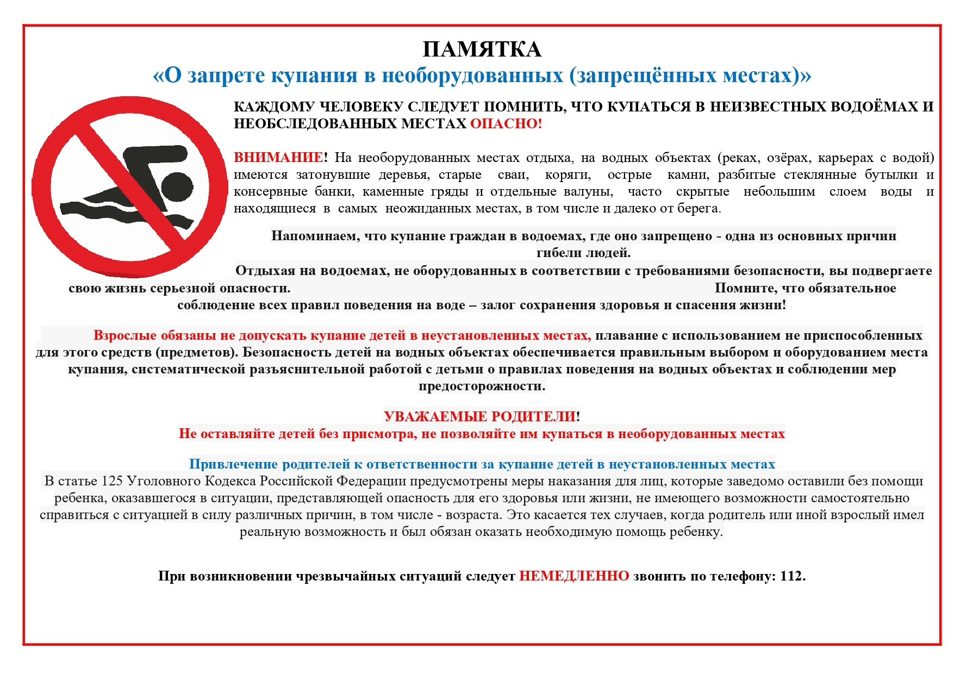

Соучредители газеты «Мухановские вести»: Администрация сельского поселения Муханово
муниципального района Кинель-Черкасский Самарской области,
Собрание представителей сельского поселения Муханово
муниципального района Кинель-Черкасский Самарской области.
Издатель Администрация сельского поселения Муханово
муниципального района Кинель-Черкасский Самарской области
Главный редактор Кривопалова Любовь Алексеевна
Адрес редакции: Самарская обл., Кинель-Черкасский р-н, с. Муханово, ул. Школьная, 1В. тел.:2-33-48
Газета выпускается не реже одного раза в месяц.
Газета распространяется бесплатно.
Тираж газеты 110 экз.

